

**每日市场报告**

**2024年6月7日** 

**市场综述**



美国三大股指收盘涨跌不一，道指涨0.2%报38886.17点，标普500指数跌0.02%报5352.96点，纳指跌0.09%报17173.12点。美元指数跌0.19%报104.12，非美货币多数上涨，离岸人民币对美元跌7个基点报7.2597。国际油价全线上涨，美油7月合约涨2.16%，报75.67美元/桶。布油8月合约涨2.05%，报80.02美元/桶。国际贵金属期货普遍收涨，COMEX黄金期货涨0.83%报2395.2美元/盎司，COMEX白银期货涨4.61%报31.46美元/盎司。LME期铜涨2.22%报10145.5美元/吨。ICE 7月原糖期货合约收涨0.5%报19.33美分/磅。ICE 7月期棉期货合约收涨1.30%报75.44美分/磅。

图表1：全球主要股指涨跌幅（%）

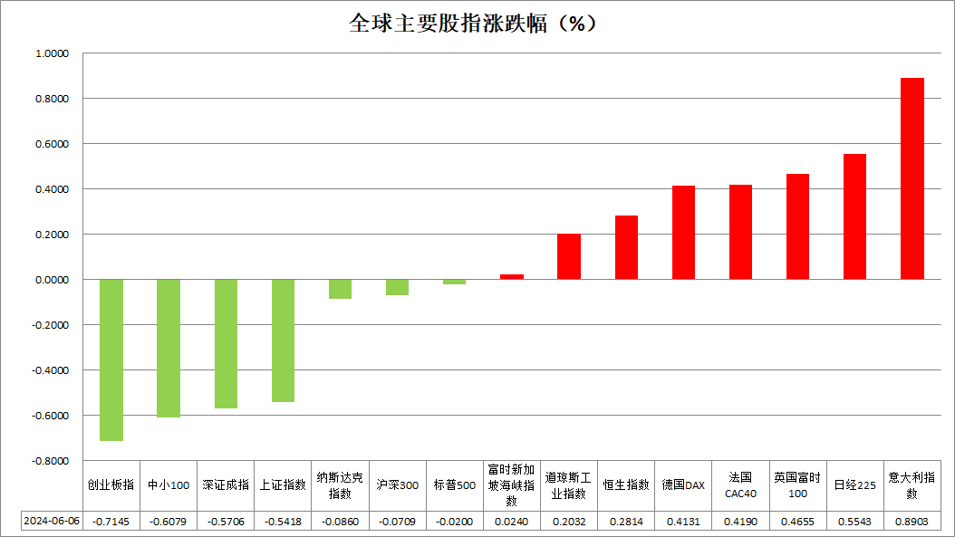

资料来源：公开资料整理、瑞达国际

 **消息回顾**

【欧洲央行正式开启降息周期。欧洲央行如期降息25个基点，将主要再融资利率下调至4.25%，关键存款利率下调至3.75%，为2019年9月以来首次降息，成为继加拿大后G7成员国中第二个降息的央行。欧洲央行表示，不对任何特定利率路径做预先承诺。欧洲央行同时上调2024年GDP和通胀预期，GDP增长预期从之前的0.6%上调至0.9%，通胀预期由2.3%上调至2.5%。欧洲央行行长拉加德表示，不能说正在进入降息阶段，通胀仍然居高不下，预计将在明年下半年才能降至目标水平。】

【据中国物流与采购联合会，5月份全球制造业PMI为49.8%，较上月下降0.1个百分点。亚洲制造业PMI有所下降但仍连续3个月保持在51%以上；欧洲制造业PMI有所上升，美洲和非洲制造业PMI下降，指数均在50%以下。】

【欧洲央行正在评估该地区大型银行如何向私募股权行业提供贷款，以确保在借钱给高负债企业时，它们会定出适当的违约概率，这些企业通常由私募股权基金拥有。】

【丹麦央行追随欧洲央行的决定，将基准利率下调25个基点至3.35%，为近三年来的首次降息。】

【美国4月贸易逆差扩大至746亿美元，为2022年10月以来最大水平，但低于市场预期的761亿美元。进口额增长2.4%，达到2022年年中以来的最高水平，出口额小幅增长0.8%。】

【美国上周初请失业金人数增加8000人至22.9万人，小幅高于市场预期的22万人，为四周最高水平。前一周续请续请失业金人数为179.2万人，略超预期的179万。美国5月挑战者企业裁员人数6.38万人，同比降20.3%，环比降1.5%。】

【欧元区4月零售销售环比降0.5%，预期降0.3%，前值从升0.8%修正为升0.7%；同比持平，预期升0.1%，前值升0.7%。】

 **今日关注**

|  |  |  |
| --- | --- | --- |
| **时间** | | **数据/事件** |
| **2024/6/7** | 待定 | 中国5月贸易帐 |
| **2024/6/7** | 14:00 | 德国4月季调后工业产出月率  德国4月季调后贸易帐  英国5月Halifax季调后房价指数月率 |
| **2024/6/7** | 14:45 | 法国4月贸易帐 |
| **2024/6/7** | 17:00 | 欧元区第一季度GDP年率终值  欧元区第一季度季调后就业人数季率 |
| **2024/6/7** | 20:30 | 加拿大5月就业人数  美国5月失业率  美国5月季调后非农就业人口 |
| **2024/6/7** | 22:00 | 美国4月批发销售月率 |
| **2024/6/7** | 22:15 | 欧洲央行行长拉加德参加一个研讨会 |
| **2024/6/8** | 01:00 | 美国至6月7日当周石油钻井总数 |

 **观点汇总**

**美元指数**

截至周五，美元指数跌0.19%报104.12，非美货币多数上涨，欧元兑美元涨0.2%报1.0890，英镑兑美元涨0.02%报1.2789，澳元兑美元涨0.29%报0.6667，美元兑日元跌0.32%报155.60。根据最新的经济数据，美国4月份的贸易逆差达到自2022年10月以来的最高水平，虽低于市场预期，但显示出进口需求的增强。就业市场数据显示，上周初请失业金人数达到22.9万人，略高于市场预期，为四周最高水平。美国5月挑战者企业裁员人数同比下降20.3%，环比下降1.5%。尽管失业金申请人数有所增加，但总体就业市场仍表现出一定的韧性。欧洲经济方面，4月零售销售环比下降0.5%，低于预期的降幅，同比持平，显示出欧元区消费者支出的疲软，以及欧元区经济增长的放缓。值得注意的是，欧洲央行已经开启了降息周期，将主要再融资利率下调至4.25%，关键存款利率下调至3.75%，这是自2019年9月以来的首次降息。这一举措表明欧洲央行对经济增长的担忧，以及对通胀压力的反应。尽管如此，欧洲央行同时上调了2024年的GDP和通胀预期，这可能反映了对未来经济复苏的乐观预期。未来展望，美国内需的强劲、就业市场的稳定性增强市场对美元的信心，在一定程度上支持美元价值。另一方面，欧洲央行的降息举措显示了对于经济增长的担忧，与美联储近期的货币政策立场形成对比，这种相对宽松的货币政策可能会使欧元相对于美元走软，从而提升美元指数。

图表2：美元指数走势图

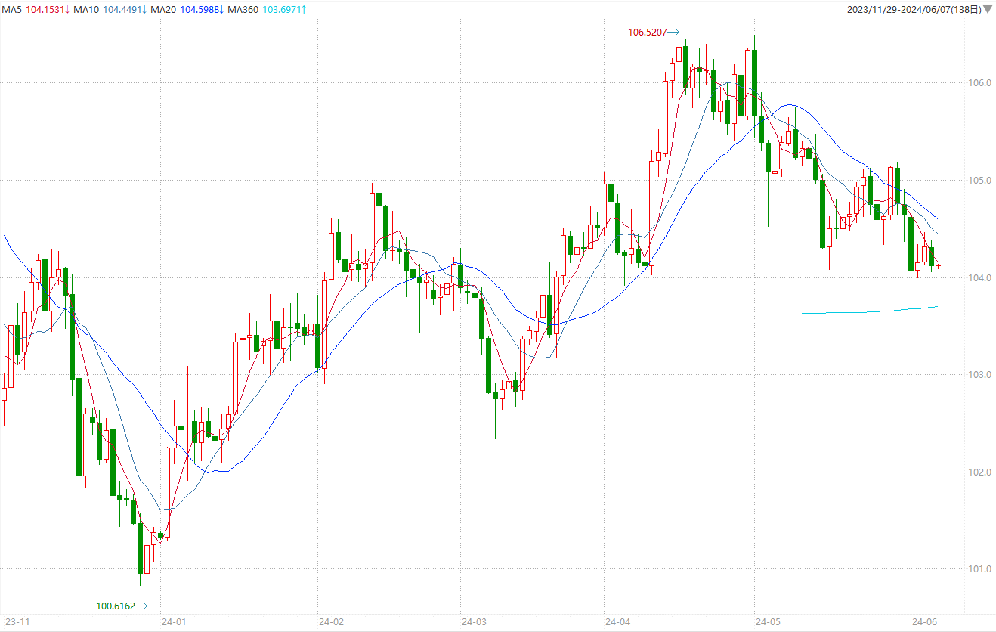

资料来源：wind、瑞达国际

**S&P500**

截至6月7日，标普500指数收跌0.02%至5352.96点；迷你标普500主力合约收跌0.05%至5363.25点。美股周四收盘涨跌不一。纳指与标普500指数创历史新高之后小幅下跌。投资者静候周五的非农就业报告，以进一步判断美联储货币政策前景。欧央行5年来首次降息。美国5月ADP私企就业数据低于预期，显示劳动力市场降温。策略上，短线逢低做多为主。

图3：S&P500走势图

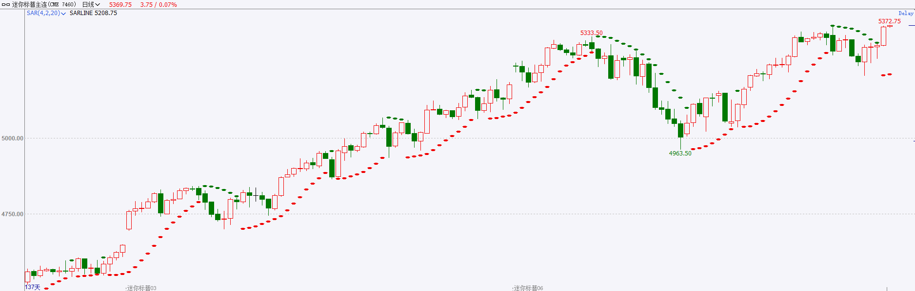

资料来源：wind、瑞达国际

**富时中国A50**

截至6月6日，富时中国A50指数收涨0.17%至12562.30点；新交所富时A50期指主力合约收涨0.34%至12534点。PMI回落至荣枯线下，市场对经济修复强度的预期减弱，叠加政策空窗期影响市场整体呈现震荡走势。经济悲观预期下，股债负向联动有所增强。目前关注新能源及地产领域政策效应。策略上，短线观望为主。

图4：富时中国A50走势图

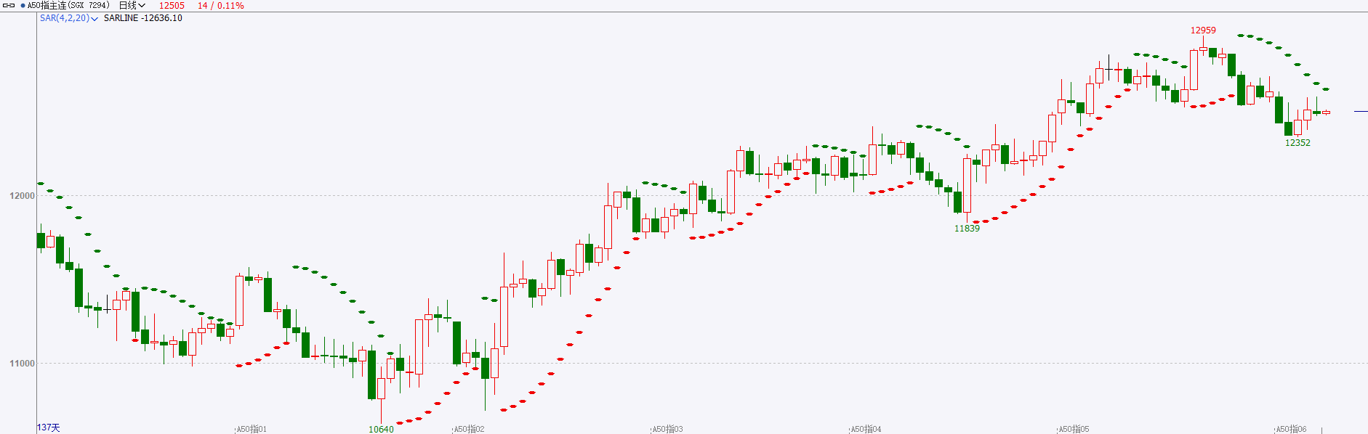

资料来源：wind、瑞达国际

**铜**

隔夜COMEX铜震荡走强，报收4.672美元/磅，涨跌幅+1.43%。国际方面，欧洲央行降息25个基点，为2019年以来首次降息，同时上调通胀预期。国内方面，工中国贸促会汽车分会会长王侠表示，中国新能源汽车的产能利用率目前为76%左右，与美国不相上下，中国乘用车出口占总销量的比例只有15.9%，远低于德、日、韩等国。库存方面，截至6月6日，LME铜库存为122200吨，环比+2200吨；COMEX铜库存14472短吨，环比-327短吨；SHFE每日仓单259140吨，环比-534吨。美国上周初请失业金人数增至22.9万人，美元指数依旧有所回落，但仍站在104关口上方，最终收跌0.17%，报104.04。10年期美债收益率先涨后跌，最终收报4.2920%。对美联储政策利率最敏感的2年期美债收益率最终收报4.737%。操作上，建议COMEX铜主力合约轻仓震荡偏多交易，注意交易节奏及风险控制。

图5：铜日线走势图

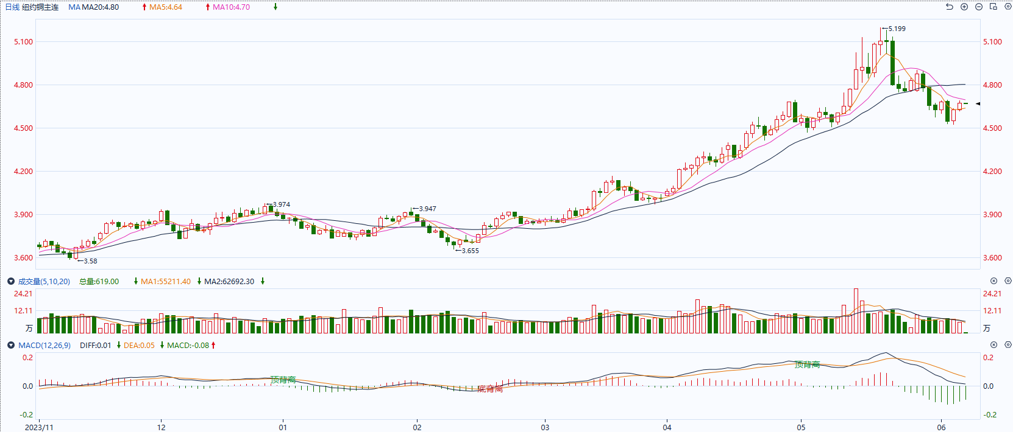

资料来源：同花顺、瑞达国际

**黄金**

消息面：上周美国初请失业金人数增加8000人至22.9万人，小幅高于市场预期的22万人，为四周最高水平，前一周续请续请失业金人数为179.2万人，略超预期的179万，初请失业失业金人数超预期增加或暗示劳动力市场持续走弱，后继非农就业数据或显示劳动力市场仍旧疲软。非美国家方面，欧洲央行及丹麦央行均降息25基点，全球降息潮将至使市场下调利率预期。外盘持仓方面：截至6月6日，SPDR Gold Trust黄金ETF持仓量为837.1吨，较上一交易日上涨3.45吨。往后看，短期内美国经济数据走弱或使市场持续下调年内利率预期，贵金属价格或得到一定提振。操作上建议，日内逢低做多，请投资者注意风险控制。

图6：COMEX黄金日线走势图

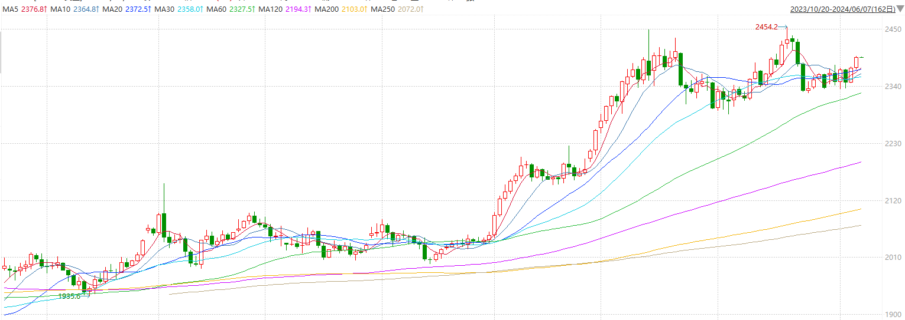

资料来源：wind、瑞达国际

**原油**

国际原油市场回升，布伦特原油8月期货合约收盘价报79.87美元/桶，涨幅1.9%；美国WTI原油7月期货合约收盘价报75.55元/桶，涨幅2%。欧洲央行宣布降息25个基点，美国初请失业金人数高于预期，美联储9月降息预期有所提升，市场关注美国非农数据，美元指数小幅回落。欧佩克联盟部长级会议同意将自愿减产措施延长至9月底，将集体性减产措施延长至2025年结束；欧佩克联盟重申产量协议可能根据市场情况而调整；美国有望加快补充原油战略储备；美国原油及成品油库存增加，而美联储降息预期升温缓解需求忧虑，短线原油期价呈现震荡。技术上，SC2407合约重回5日均线，上方测试595区域压力，短线呈现震荡反弹走势。操作上，建议短线交易为主。支撑位：73.5；压力位：77.4。

图7：原油（WTI）走势图

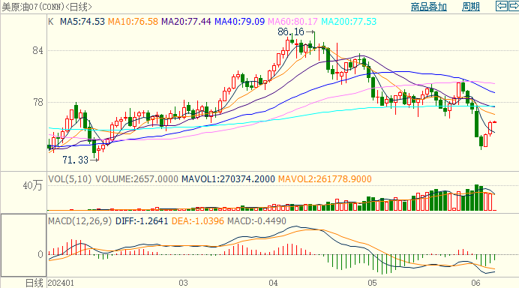

资料来源：wind、瑞达国际

**ICE原糖**

洲际期货交易所（ICE）原糖期货周四上涨，因担忧巴西和泰国产区天气。交投最活跃的ICE 7月原糖期货合约收盘收涨0.09美分或0.5%，结算价每磅19.33美分。据巴西蔗糖工业协会Unica称，5月上半月，巴西中南部地区甘蔗入榨量为4475万吨，较上年同期同比增0.43%，略低于市场预期；已产糖257万吨，较上年同期增长0.97%。甘蔗分配到糖的比例为48.27%，5月上半月巴西产糖量低于预期，同比去年微增，由于甘蔗制糖比例低于预期。美糖主力价格关注上方阻力20.5美分/磅，下方支撑17.8美分/磅。操作上，建议7月 ICE 原糖短期暂且观望。

图9：ICE原糖期货主力合约日走势图

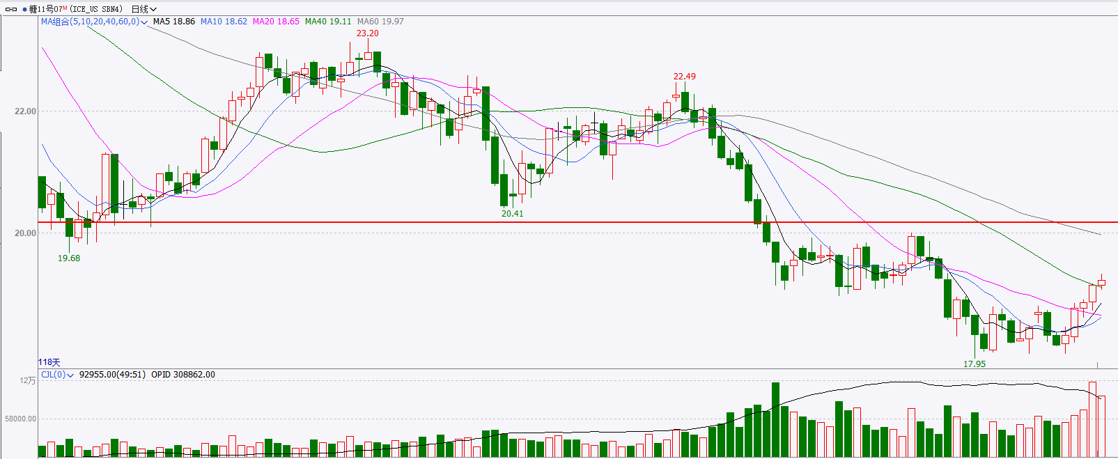

资料来源：wind、瑞达国际

**ICE****棉花**

洲际交易所(ICE)棉花期货周四连续第三日上涨，因预计出口需求增加支撑。交投最活跃的ICE 7月期棉收涨1美分或1.30%，结算价报75.44美分/磅。产区作物生长良好，供应端前景乐观，施压棉市，不过周度出口销售有所好转，将限制棉价下跌。美国农业部(USDA)的作物生长报告中公布称，截至5月26日当周，美国棉花优良率为60%，上年同期为48%。不过出口销售好转。据美国农业部发布的美棉出口周报数据显示，截至5月23日当周美国2023/24年度陆地棉净签约50485（含签约52662吨，取消前期签约2177吨），较前一周增加10%，较近四周平均增加25%。装运陆地棉39054吨，较前一周减少16%，较近四周平均减少21%。美棉主力价格关注上方压力86.0美分/磅，下方支撑70.0美分/磅。建议7月 ICE 期棉短期观望。

图8：ICE棉花期货主力合约日走势图

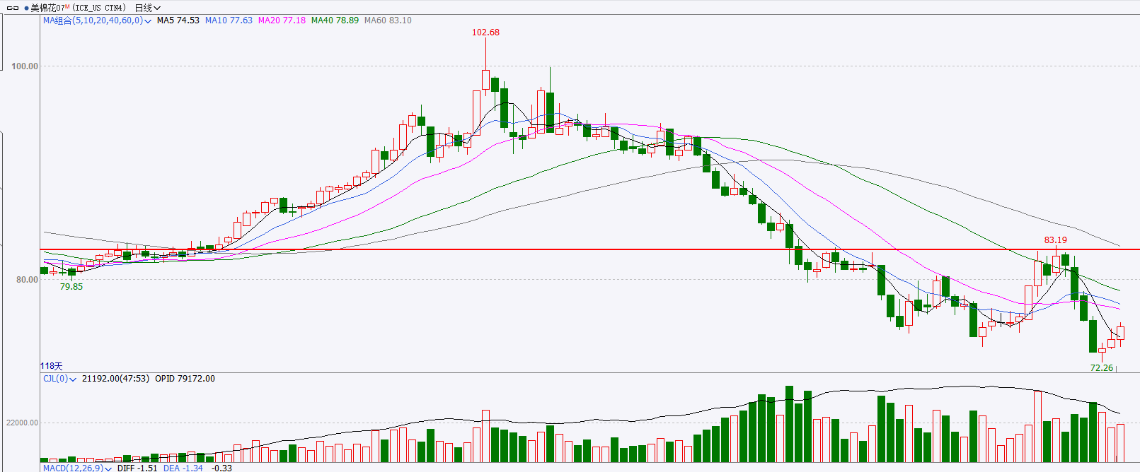

资料来源：wind、瑞达国际

△ 免责声明

此报告由瑞达国际所编制。本报告采用之资料及意见均相信可靠及准确，但本公司并不对各分析或有关资料之可靠性及准确性作出全面性保证。本报告只供客户或读者作参考之用，客户或读者不应完全依靠本报告内容作为投资准则。

本报告之资料及意见如有任何更改，恕不另行通知。本报告并非及并无意图构成任何作价或招揽进行买卖本报告 提及的商品。本公司不会对任何因依靠本报告作出任何买卖而引致之任何损失承担任何责任。



24小时客服电话： 00852 - 25342000/86 - 13603059885

24小时传真电话： 00852 - 25632368

客服邮箱： cs@ruida- int . com

客服QQ： 203195058/2938472186

网址：www. ruida- int . com

地址: 香港湾仔菲林明道8号大同大厦17楼05 - 06室